各大基金配置是怎么做的

**作者：二师父**

二师父讲过，如何去做资产配置，这个是家庭理财中非常关键的。

那么如何做基金配置呢？其实二师父也讲过，在往期文章里面。只不过读者更喜欢别人推荐基金，谁推荐好他就买。

因此呢，就有读者出现了如下的局面。

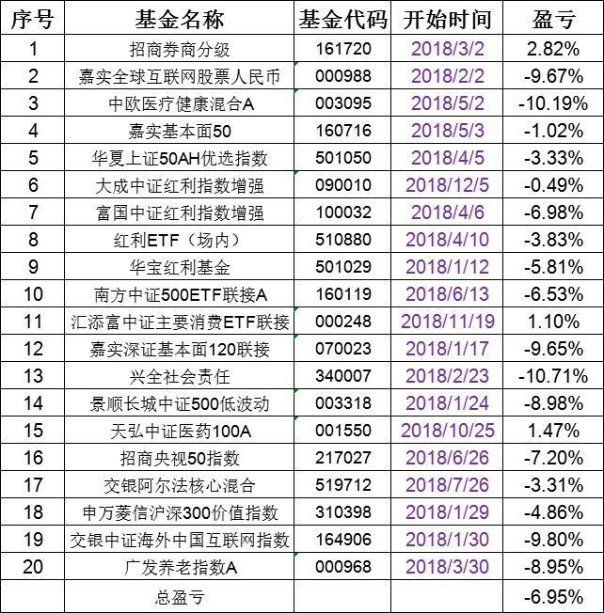

这是某位读者的基金持仓。二师父从他的持仓可以断定，他没有读过二师父的文章，因为很多相同配置，还有一些是二师父不推荐的的基金他也买了。

我一个一个分析下哈。从整体分析，这不是投资，这就是瞎闹腾，开超市。最终肯定收益率不行。而且从他的持仓来看我感觉他不止买了20只基金。

首先基金配置逻辑是什么要搞清楚，你需要明白什么时候买入，什么时候卖出，获利多少。如果买入卖出的逻辑不知道，请别买。不管是谁推荐的。这个朋友就说别人推荐的他都买了。

那么嘉实全球互联网股票的买入逻辑是什么呢？低估？均线？趋势？似乎没有逻辑，这只就是瞎买。

然后紧接着，中欧医疗健康混合A。明显的主动基金，二师父课程的第一讲就说了主动基金不适合定投。这属于不好好学习。然后自己没有掌握再来问，看似非常努力学习其实无用功，去好好把基本功扎实一下，比什么都强。

另外基本面50，50ah优选指数，央视50都是上证50指数的策略指数，三者的持仓股票都是差不多的，同时投入三只明显重复了。

红利的四只指数基金也是重复的，二师父首推的是中证红利，这里面读者不仅买了场内的红利，还买了场外的红利。其实这也是投资中的一种贪婪。

二师父认为，这个时候需要改变的不是如何选择配置，而是学会如何戒掉贪婪，保证自己能够限定在自己的投资范围内。

其他的就不一一分析了。这里面的配置毫无逻辑，继续分析下去只会让人迷乱。

二师父再讲一次基金配置。标配是沪深300，中证500，红利和50ah，这是宽基指数基金的标配。另外行业指数的标准配置是医药和消费行业。

这两个读者倒是都配置了。二师父看过很多朋友的持仓，发现最大的问题不是没有配置某一类基金，普遍问题是配置多了。

上面的6只标准配置再加上QDII指数基金实现资产全球化配置。

总共8只指数基金足矣。不要贪婪。

另外，投资最重要的事情是买得好而不是买好的。

比如大家熟悉的券商指数基金，如果15年牛市的时候买就买得不好，如果现在开始买就是买得好。

所以，真正的哪一只基金并不重要，重要的是你是否买得好。时机很重要。